В школе 2094 прошла встреча ветеранов педагогического труда ТиНАО
06.02.2025
Вчера в образовательной площадке №3 школы 2094 прошла встреча Совета ветеранов педагогического труда Троицкого и Новомосковского административных округов.
Вера Алешинская, председатель Совета, представила отчет о работе за 2024 год. К обсуждению присоединились руководители образовательных учреждений, включая председателя Межрайонного совета директоров Юрия Вержбицкого.
Участники обсудили актуальные вопросы, связанные с поддержкой ветеранов, и наметили пути решения важных задач. Встреча прошла в теплой и дружеской атмосфере, подчеркнув ценность опыта старших коллег для современного образования.
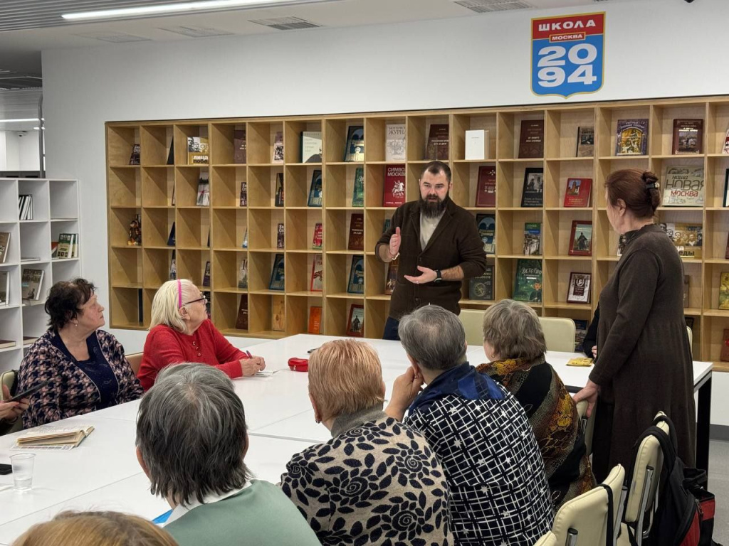

Адрес страницы: http://kommynarka.mos.ru/presscenter/news/detail/12795609.html
Управа района Коммунарка города Москвы

